

**COMPTE RENDU de**

**L’Assemblée Générale « LES VIEILLES PEAUX »**

**du 2 octobre 2021**

**Absent(es) excusés(ées)**: Jojo et Martine Cathely, Marc Chazeaud, Brigitte et Alain Fournet, Jean Jolivet, Patrick Leboutet, Sylvie et Serge Mazière, Florence et Marc Moulin, Virginie et Benoit Néraudeau, Laurent et Marilyne Néraudeau, Corinne et Daniel Teisseire, Monique Vergnaud.

**24 présents à cette A.G.**

**Mot et bilan moral du Président Jean-Pierre COUSSY:**

Bonjour à tous,

Merci de votre présence et heureux de vous retrouver en pleine forme. Je gardais espoir pour 2020/2021, mais, hélas, la situation sanitaire ne s’améliorant pas, cette saison restera une saison blanche …

Sans crier victoire, j’espère que les protocoles sanitaires vont être assouplis pour que nous puissions organiser les diverses manifestations qui seront organisées avec votre accord et de retrouver tous nos adhérents, et d’en accueillir des nouveaux pour apporter un souffle nouveau à notre association.

Mes remerciements aux bénévoles *(SPECIMENS en VOIE de DISPARITION ??)* et je terminerais en ayant une pensée pour les personnes qui nous ont quittés cette année.

**Bilan des activités 2020 – 2021 présenté par le Secrétaire Claude BOULESTEIX:**

🡪 Peu d’activités en 2020-2021 …

**- Journée rando / pique-nique à Cieux le 12 juin 2021**organisée par Gilles Bichaud (merci àlui …): **20 participants :**

**.** journée retrouvailles sympa, pique-nique agréable place de la mairie de Cieux *(en présence de quelques chiens bruyants mais conviviaux … malgré « Punch » Blanchet qui a essayé de calmer difficilement ses copains locaux !!)*

**- prévue, sortie à la Martière – Ile d’Oléron fin mai 2021 … mais annulée …**

*- sortie initialement programmée pour fin juin 2020,**puis repoussée à fin mai 2021 … pour être définitivement annulée pour les raisons « Covidiennes »*

*- 17 inscrits initialement*

*- l’organisme d’organisation (ODCV 19) a toutefois remboursé sans pb l’acompte versé début juin 2021 (1 314 €) reversé à chaque adhérent initialement inscrit …*

***Yves Maneuf,*** *organisateur de cette sortie regrette bien entendu l’annulation de*

*ce projet… : compte tenu des incertitudes sanitaires pour le moment, il propose de revenir à des projets plus simples (réservations plus tardives sans versements d’acomptes importants, types « sorties » Le Lioran, Salers, … ou autres) … à cogiter*

**- Divers : décès de Joëlle PFRIMMER en juillet** *(adhérente aux VP en 2012-2013)*

*🡪 mot de condoléance envoyé par les VP à sa famille …*

**Bilan financier présenté par le Trésorier Daniel JOURDY :**

**\* Solde 2019-2020 : 4 233,17 €**

**\* Bilan 2020-2021 :**

**Recettes: 1 664,13 € Dépenses: 1 557,43 € Résultat sur l'année: 106,70 €**

Principales recettes :

- cotisations : 330,00 €

- remboursement voyage « La Martière » : 1 314,00 €

- intérêts livret A : 20,13 €

Principales dépenses :

- Assurance AXA : 386,87 €

- frais bancaires : 42,60 € … *dont 14,40 € de TPE* **\*** *(frais lecteur C.B. ?)*

- remboursement « avances » participants « La Martière » : 816,00 €

- A.G. du 17/09/2020 : 311,96 €

*\* voir avec Caisse d’Epargne pour suppression de ces frais 🡪 Dany*

**Solde 2020-2021 : 4 339,87 €**

**Après approbation à l’unanimité des différents bilans, il est procédé à la démission du bureau VIEILLES PEAUX 2020/2021**

**et à la réélection du Bureau 2021/2022**

**Réélection du nouveau Bureau**

Le bureau actuel démissionne, mais se représente en l’état avec quelques modiques modifications … *malgré des intentions de démissions ou « prises de recul » !!!! …*

**Bureau 2021-2022 :**

Président : Jean-Pierre COUSSY

Vice-présidents : Guy FICHET, Christian LEGER

Secrétaire : Claude BOULESTEIX

Secrétaire adjoint : Claude DAUGE

Trésorier : Dany JOURDY

Trésorière adjointe : Christelle NERAUDEAU

Membres : J*ean-Pierre BARRIERE, Marc BLENY, Gilles BICHAUD, Patrick CHABAUD, Alain FOURNET, Jean-Louis JUDE, Serge LATHIERE, Marcel LAVERGNE, Yves MANEUF, Arlette MATOURNAUD, Marc MOULIN, Laurent NERAUDEAU, Pierre VERGNAUD.*

**Cotisations 2021-2022:**

***Pour mémoire, cotisations 2020-2021 :***

***. 14 adhérents pour la saison 2020-2021*** *(dont 6 « couples »)*

***Pour info, 56 adhérents 2019-2020*** *(dont 19 « couples »)*

**Pour la saison à venir 2021-2022,** il est validé *(voté à l’unanimité)*

* Cotisations adhérents 2020-2021 valables pour la saison 2021-2022 …
* Cotisations nouvelles pour 2021-2022

. **30 €** pour l’adhérent principal

et **45 €** pour un «1 couple »

***soit une cotisation pour 2 saisons !!!***

**Projets activités 2021-2022:**

**- Challenge BELOQUI le samedi 6 novembre**: comme d’habitude, les V.P. seront normalement présentes …

A cet effet, **la prochaine réunion des VP** est programmée le

**Vendredi 29 octobre à 19h 00** **au Club house**

en présence de David DELAGE, nouveau responsable de l’Ecole de Rugby, accompagné de ses adjoints(es) …

**- calendriers réunions :** il est validé une réunion par mois le jeudi ou vendredi en fonction des dispos du club house et du programme du WE du club …

**- Pour ce qui concerne nos projets d’activité 2021-2022, il vous est proposé de réfléchir à quelques idées *(éventuellement novatrices !)***

**Notre secrétaire adjoint, Claude Dauge vous enverra très prochainement un questionnaire-sondage à ce sujet …**

**Cette sympathique Assemblée Générale se poursuivait par un convivial « repas paëlla » … *accompagné de ses entrées et desserts …*** *(30 participants)*

***merci aux organisateurs habituels …***

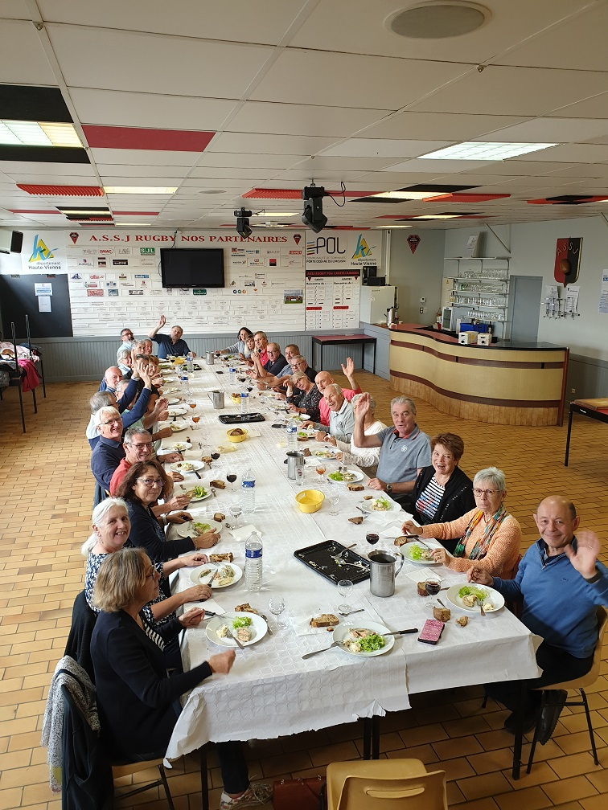

***Les conviviaux …***

Photo de Patrick Chabaud

Le secrétaire,

Claude Boulesteix

12 octobre 2021